EIA 2

L01

**Einblick**

Ein Computer kann, sehr vereinfacht ausgedrückt, eigentlich nicht viel mehr, als Information aus einem Speicher auszulesen, sie mit einer anderen Information zu verknüpfen, beispielsweise mit Hilfe einer mathematischen Operation, und das Ergebnis wieder im Speicher abzulegen. Der Code

v = v + 1;

schaut an der Stelle im Speicher, die mit v bezeichnet ist nach dem dort hinterlegten Wert, addiert den literal angegebenen Wert 1 dazu und speichert das Ergebnis wiederum an die Stelle v zurück.

**Achtung:** bei Verwendung des Zuweisungsoperators = wird zuerst der Ausdruck auf der rechten Seite ausgewertet und das Ergebnis der linken Seite zugewiesen.

**Variablen**

Die mit v bezeichnete Speicherstelle kann also unterschiedliche Werte halten, ihr Wert ist variabel. Vereinfachend spricht man meist schlicht von der “Variablen v”.  
Damit das obige Programm laufen kann, muss also diese Variable überhaupt erst existieren.

* Öffne einen Browsertab, bzw. eine beliebige Seite (z.B. hs-furtwangen.de), und darin die Konsole. Tippe die obige Programmzeile ein, Du solltest damit einen ‘ReferenceError’ provozieren können.

Eine Variable wird mit Hilfe des Schlüsselworts let angelegt. Diesen Vorgang nennt man **Deklaration**.

let v;

* Tippe in die Browserkonsole let v;. Was passiert jetzt? Mit Hilfe der Pfeiltasten kannst Du nun die zuvor getippte Zeile wieder hervorholen und erneut ausführen lassen. Was ist das Ergebnis?

NaN bedeutet “Not a Number”, das Ergebnis ist also keine Zahl. Das liegt daran, das v zwar existiert, aber den Wert undefined hatte. Das Ergebnis von undefined + 1 ist sicher keine Zahl sondern NaN.  
Was bislang noch fehlt ist die **Definition** von v so dass diese Variable einen Wert besitzt, bevor damit gerechnet wird. Das erreicht man einfach mit dem Zuweisungsoperator und einem literalen Wert.

* Tippe v = 1 in die Browserkonsole und lasse dann die Programmzeile erneut ausführen. Was geschieht nun?

Das vollständige Programm inklusive einer Zeile für die Ausgabe in der Konsole sieht nun also folgendermaßen aus:

let v = 1;

v = v + 1;

console.log(v);

* Erstelle das Programm mit TypeScript und teste es im Browser.

**Achtung:**

* Deklaration und Definition können in eine Zeile geschrieben werden.
* Neben let wird auch, und wurde vor allem früher, das Schlüsselwort var verwendet, dass aber eine etwas andere Wirkung hat. Wir verwenden konsequent let!

Parameter kennzeichnen wir im Kurs mit _

**Datentypen**

Die heute gebräuchlichen Computer speichern Informationen als lange Serien von Bits, kleinste Informationseinheiten, die nur zwei Zustände aufweisen können: an und aus. Damit werden aber ganz unterschiedliche Typen von Informationen kodiert: Zahlen, Texte, Bilder, Musik, Videos usw.  
Damit der Rechner nun aber die Informationen korrekt verarbeiten kann, muss bekannt sein, welchen Typ eine Bitfolge darstellen soll.

* Zeige mit dem Mauscursor auf v in dem zuvor eingegebenen Programm. Was erscheint im Tooltip?

Typescript erkennt aus dem Zusammenhang, dass v vom Typ number sein soll. Diese Erkennung nennt man “inference”.

* Setze die 1 bei der ersten Definition von v in Anführungszeichen. Welcher Typ wird nun angezeigt? Was wird ausgegeben, wenn das Programm nun läuft?

Typescript hat erkannt, dass v nun eine Zeichenkette darstellen soll, auch wenn nur ein Zeichen, die Ziffer 1, darin enthalten ist. Damit hat sich aber auch die Programmlogik geändert, denn der Additionsoperator + ist für Zeichenketten ganz anders definiert als für Zahlen.

* Definiere v mit dem Schlüsselwort true. Welcher Typ wird nun angezeigt? Was ist nun zusätzlich zu sehen? Und was geschieht, wenn Du das Programm laufen lässt? (sofern es überhaupt kompiliert wurde…prüfe hierzu das entstandene js-File, es sollte identisch sein)

**Achtung:** Datentypen sind essentiell wichtig! Javascript geht allerdings sehr lax damit um und ändert, wenn man nicht sehr aufpasst, durchaus auch Datentypen während des Programmlaufs, weshalb hier viele Fehler passieren. TypeScript schafft Abhilfe…

So angenehm es auch ist, dass TypeScript die Typen aus dem Kontext inferieren kann und in der Folge auf Typfehler aufmerksam macht: noch besser ist es, sich bereits bei der Konzeption Gedanken um die gewünschten Datentypen zu machen und diese festzulegen!

**Explizite Typisierung**

Daher ist in diesem Kurs die explizite Annotation der Typen vorgeschrieben. Das bedeutet, dass bei der Deklaration der geforderte Typ durch Doppelpunkt getrennt hinter den Variablenbezeichner geschrieben werden muss. Zunächst sind dabei von Bedeutung die primitiven Typen

* number,
* string und
* boolean
* Annotiere v in der Deklaration als number. Wie verändert sich nun die Anzeige des Codes?

Eine andere Zuweisung als die eines Zahlenwertes ist nun gar nicht mehr erlaubt, Du wirst schon darauf hingewiesen, während Du das Programm noch schreibst.

* Setze nun statt true wieder die Zahl 1 ein, aber verändere den Addenden in Zeile 2 zu einer Zeichenkette, so dass das Programm nun wie untenstehend aussieht.

let v: number = 1;

v = v + "1";

console.log(v);

v ist vom Typ number und es soll das Ergebnis der Addition einer Zeichenkette und einer Zahl (dem aktuellen Wert von v) zugewiesen werden.

* Warum funktioniert das nicht, und warum hat so etwas ähnliches vorhin funktioniert, als v mit "1" definiert wurde?

**Komplexe Datentypen**

Neben den einfachen Datentypen wie number, boolean und string gibt es noch komplexe Datentypen. Diese können mehrere Informationseinheiten einfachen oder wiederum komplexen Typs enthalten. Man kann dabei unterscheiden zwischen homogenen Datenstrukturen, bei denen die darin verwalteten Informationseinheiten alle vom gleichen Typ sind, und heterogenen, bei denen unterschiedliche Datentypen verwaltet werden. Eine weitere Unterscheidung wird getroffen aufgrund unterschiedlicher Art der Adressierung der Informationen. Diese kann über einen Index erfolgen, also eine Zahl, welche die Position der Information in einer Reihe angibt, oder einen Schlüssel, der mit der Information assoziiert ist und den Zugang darstellt. Meist ist dieser Schlüssel vom Typ string, es sind aber auch andere Typen möglich. Schließlich ist es noch möglich zwischen vordefinierten Schlüsseln und solchen, die zur Laufzeit des Programms erzeugt werden zu unterscheiden.

**Array**

Ein Array ist eine Datenstruktur, in der die enthaltenen Informationen, dann Elemente genannt, mit Indizes adressiert werden. In Javascript sind Arrays grundsätzlich heterogen. Ein Array kann mit den Anweisungen [ ] oder new Array() erzeugt werden. In die Klammern kann bereits bei der Erzeugung eine Liste von Elementen, durch Komma getrennt, angegeben sein.

* Schreibe in die Konsole let a = [7, true, "Hallo"]. Lasse dir a ausgeben und versuche mit der Syntax a[index] auf einzelne Elemente zuzugreifen, wobei Du index mit einer Zahl ersetzt. Was geschieht, wenn Du hier eine Zahl kleiner als 0 oder größer als 2 benutzt?
* Gib ein a[4] = [101, 102]. Was siehst Du nun, wenn Du dir das Array ausgeben lässt, was bei a[3] und a[4]?

Es lässt sich also alles Mögliche an beliebige Stellen in das Array ‘reinwerfen’, sogar andere Arrays. Mit TypeScript kann immerhin der Bereich der Typen der Elemente bis zur Homogenität eingeschränkt werden, wodurch eine wichtige Fehlerquelle reduziert wird.

let a: number[] = [7, true, "Hallo"];

Im obigen Beispiel wird sofort ein Fehler angezeigt, da die Werte auf Position 1 und 2 nicht vom Typ number sind.

**Assoziatives Array**

Bei einem assoziativen Array werden die Elemente mit sogenannten Schlüsseln verknüpft. Ein solches assoziatives Array wird in der Regel mit Hilfe geschweifter Klammern erzeugt, wobei innerhalb der Klammern bereits Schlüssel-Werte-Paare angegeben werden können. Die Assoziation wird durch den Doppelpunkt : dargestellt.

* Schreibe in die Konsole let s = {"zahl": 7, "wahr": true, text: "Hallo"}. Lasse dir s ausgeben und versuche mit der Klammersyntax s["key"] und der Punktsyntax s.key auf einzelne Elemente zuzugreifen, wobei Du key mit der Zeichenkette ersetzt, die den Schlüssel darstellt. Was geschieht, wenn Du hier einen unbekannten Schlüssel benutzt?
* Gib ein s[4] = [101, 102]. Was siehst Du nun, wenn Du dir das Array ausgeben lässt? Welche Bedeutung hat die Ziffer 4 jetzt und wie kommst Du gezielt an die Information, die damit assoziiert wurde?

Nicht nur die Datentypen sind heterogen, sondern auch die Schlüssel können beliebig gewählt werden. Das ermöglicht große Flexibilität, aber auch Fehler, die schwer zu finden sind. Um assoziative Arrays stringenter zu strukturieren, stellt TypeScript interfaces zur Verfügung. Damit lassen sich Schlüssel vordefinieren und die Datentypen für Werte und Schlüssel einschränken.

Im folgenden Beispiel sind die Schlüssel frei wählbar, sind aber auf den Typ string beschränkt, und das Array ist auf Wahrheitswerte homogenisiert.

interface MapStringToBoolean {

[key: string]: boolean;

}

let a: MapStringToBoolean = {"wert1": true, "wert2": false};

Im nächsten Beispiel sind die Schlüssel vordefiniert und die zugeordneten Werte müssen von bestimmten Typen sein.

interface VectorWithMeaning {

x: number;

y: number;

meaning: string;

}

let vector: VectorWithMeaning = {x: 12.4, y: -7.2, meaning: "Ortsvektor"};

**Objekt**

Ein Objekt ist ein assoziatives Array, dem Funktionen anhaften. Diese Funktionen können die Elemente des Arrays verändern, ohne dass ihnen Informationen zu dem Objekt mitgegeben werden müssen, denn sie sind ja ein Teil davon und haben Zugriff darauf. Um diese Funktionen von den üblichen zu unterscheiden werden sie Methoden genannt. Ein Objekt verfügt also über Methoden, mit der es sich, oder auch seine Umwelt, verändern kann. In den nächsten Lektionen wirst Du vordefinierte Objekte lediglich nutzen und erzeugen, später wirst Du lernen, wie Du ganz neue Objektstrukturen definieren kannst.

**FunFact:** Tatsächlich ist alles in Javascript im Kern vom Typ Objekt. Selbst die primitiven Datentypen gaukeln nur ihre Primitivität vor, wodurch sie sich einsetzen lassen wie in ‘klassischen’ Programmiersprachen.

**Werte vs. Referenzen**

Ein wichtiger Unterschied zwischen primitiven und komplexen Datentypen ist die Art und Weise, wie Variablen mit Ihnen verknüpft sind.

* Deklariere zwei Variablen primitiven Typs (z.B. v1und v2). Definiere die erste und weise dann der zweiten den Wert der ersten zu (v2 = v1). Verändere dann den Wert der ersten und lasse beide ausgeben. Was stellst Du fest?
* Deklariere nun zwei Variablen komplexen Typs. Definiere die erste mit mehreren Elementen und nutze dann den Zuweisungsoperator genau wie oben (v2 = v1). Verändere ein Element der ersten Variable. Lasse beide Variablen ausgeben. Was stellst Du hier fest?

Nicht zu beachten, dass komplexe Datentypen als Referenzen adressiert werden, mehrere Variablen also auf den gleichen Datenbestand verweisen können, ist wiederum eine häufige Fehlerquelle.

* **Achtung:** Diese Referenzierung ist kein Problem, sondern eine wichtige Grundlage für die Anwendungsentwicklung.

**Fehlertypen**

Du hast nun schon ganz unterschiedliche Fehler kennen gelernt. Die korrekte Benennung dieser hilft anderen dabei, dir zu helfen. Ein wichtiges Unterscheidungskriterium ist dabei der Zeitpunkt, zu dem der Fehler erkannt wird.

**Runtime Error**

Tritt zur Laufzeit auf. Das ist ein hässlicher Fehlertyp, da er unter Umständen lange Zeit unentdeckt bleibt oder nur unter bestimmten Bedingungen reproduzierbar ist. Laufzeitfehler werden in der Browserkonsole angezeigt und müssen unbedingt beachtet werden, auch wenn das Programm weiterlaufen sollte.

**Compiletime Error**

Tritt auf, wenn das TypeScript-Programm in ein Javascript-Programm übersetzt wird. Von diesen Fehlern wirst Du zunächst weitestgehend verschont bleiben, sofern Du dein Projekt ordentlich anlegst. Dieser Fehlertyp wird in der Konsole des Compilers, in der Regel also im VSCode-Terminal angezeigt.

**Designtime Error**

Das sind Fehler, die bereits angezeigt werden während Du den Code schreibst und zwar direkt im Code selbst. In VSCode werden hierzu rote Wellenlinien im Text und rote Kästchen am Rand angezeigt. Außerdem wird in der Console der “Problem”-Tab gefüllt. So kannst Du sofort reagieren und schnell experimentieren um den Fehler zu beheben. Außerdem werden beim Zeigen mit der Maus Fehlerbeschreibungen angezeigt und per QuickFix sogar Lösungen vorgeschlagen.

**Logical Error**

Logikfehler sind nicht auf eine falsche Programmierung zurückzuführen, sondern auf schlechte Konzeption. Diese Fehler kann der Computer meistens gar nicht aufzeigen, da er nicht weiß, was Du eigentlich vorhattest. Solange das Programm ausführbar ist und keiner der anderen Fehlertypen auftritt, wird er es ausführen und davon ausgehen, dass er tut was Du dir vorgestellt hast. Hier hilft nur nachdenken, aber es gibt einige Hilfsmittel, die man dabei einsetzen kann!

**Hinweis:** TypeScript spielt gerade bei der Fehlervermeidung eine seiner großen Stärken aus, indem es viele Fehler zur Entwicklungszeit anzeigt. JavaScript hat hier fast nichts zu bieten, die Fehler zeigen sich erst im Betrieb.

## Trace Table

Mit Hilfe einer Verfolgungstabelle kann man den Zustand eines Programms zu jeder Zeit während des Laufs ermitteln und festhalten.

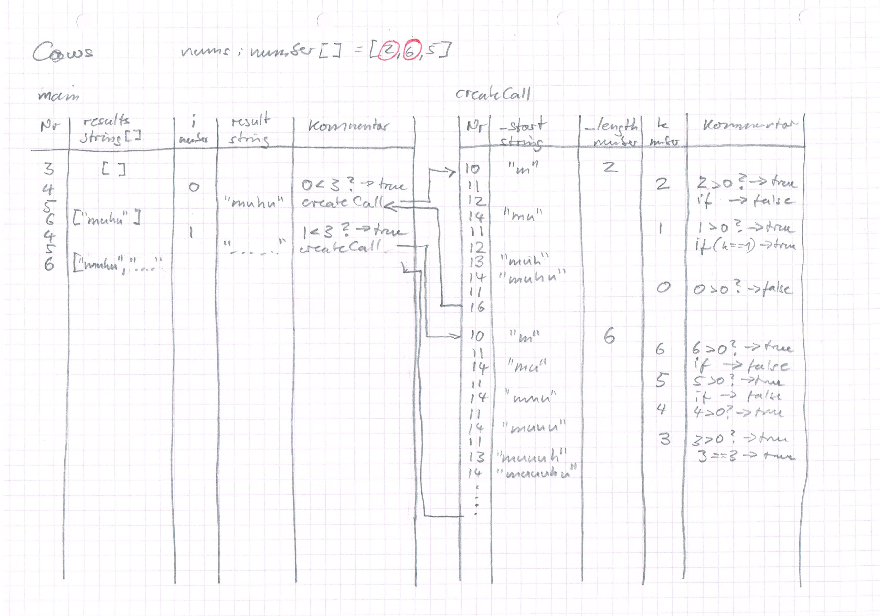

## Debugger

Natürlich gibt es technische Hilfsmittel etwas ähnliches wie eine Verfolgungstabelle automatisch zu erzeugen. Hierzu verwendest Du den Debugger, also den “Entlauser”.

**FunFact:** Der Begriff “Bug” für einen Programmfehler wurde übrigens von der berühmten Computerpionierin Grace Hopper geprägt, die in den 1950 Jahren tatsächlich eine in einem Relais verstorbene Motte für eine Fehlfunktion ihres Großcomputers verantwortlich machen konnte.

Mit dem Debugger kannst Du auf die Jagd nach Fehlern gehen. Da wir das Programm untersuchen, während es im Browser läuft, ist es sehr praktisch, dass der Browser einen solchen Debugger integriert hat.

## Aktivitätsdiagramm

Hier wird nun noch das Cows-Programm in ein Aktivitätsdiagramm überführt und dabei die wichtigsten Knoten und Kanten erklärt.

UML= Sprache für Konzeptionisten

Raute: mehrere Optionen

Umgedrehte Gabel: Verzweigt sich weiter an einer anderen Stelle

Nur Aktivität: abgerundete Ecken

Objektknoten auf Kastenrand: mitgegebene Objecte

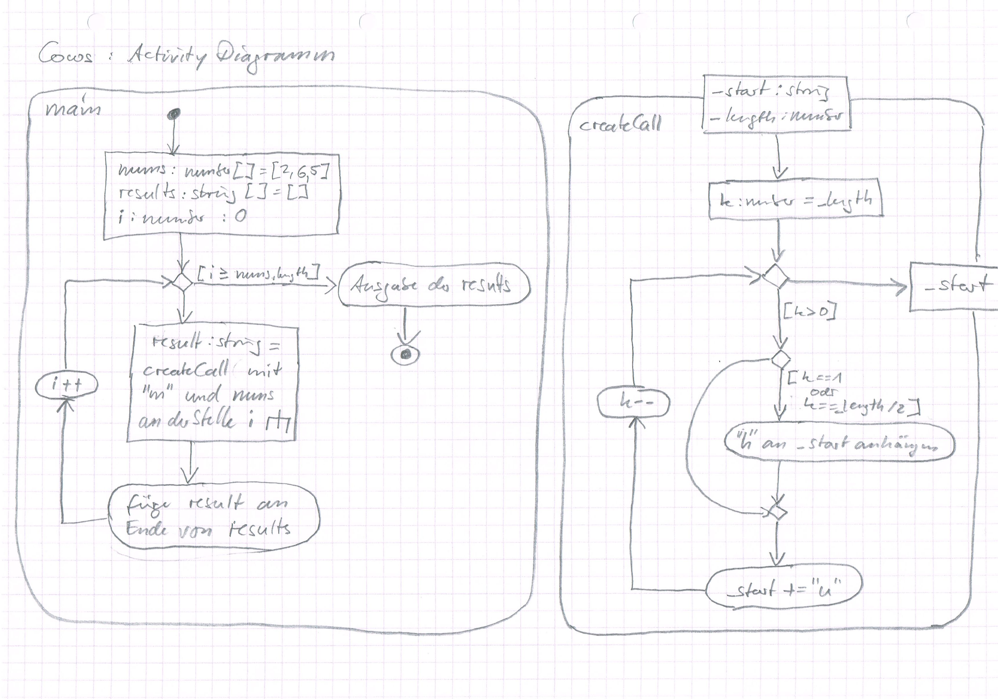

L02

## Rückblick DOM

Lädt der Browser eine Datei und versucht diese als HTML-Datei zu interpretieren, baut er anhand der Daten im Speicher ein Document-Object-Modell (DOM) auf. Was schließlich im Browserfenster angezeigt wird ist also nicht ein direktes Abbild der Datei, sondern ein Abbild dieses internen Speichermodells.

* Erzeuge eine einfache Textdatei mit der Endung “.txt” im Dateinamen und schreibe einige Worte hinein, auch mit mehreren Leerzeichenfolgen, Umlauten und Tabulatoren. Lade diese Datei im Browser und schaue dir in den Entwicklertools die Seitenstruktur an (Tab links neben Console)

Es wird deutlich, dass ein html-Element enstanden ist und darin ein head-Element sowie ein body-Element. In letzterem ist irgendwo, wahrscheinlich in einem pre-Element, unser eigentlicher Text vergraben.

* Ändere die Endung in “.html” und lade die Datei erneut. Was hat sich verändert?

### DOM-Manipulation

Ein Skript kann das DOM manipulieren, darin Elemente verändern, hinzufügen oder löschen, der Browser kümmert sich automatisch um die Darstellung für den User. Das wurde im ersten Modul dieser Reihe bereits umfassend geübt und auch in der vorangegangenen Lektion wiederholt.

**Achtung:** Die Begriffe Objekt, Element und Knoten können teilweise synonym verwendet werden, es ist aber Vorsicht geboten. ‘Alles’ in Javascript/TypeScript ist Objekt, auch etwas vom Typ number oder string. Ein Knoten ist ein Objekt mit speziellen Eigenschaften und Fähigkeiten, mit dem sich ein Graph aufbauen lässt. Ein Element wiederum ist ein spezieller Knoten, der Eigenschaften eines HTML-Elementes aufweist.

* Wiederhole hierzu die Inhalte des Schaubildes zur DOM-Klassenhierarchie

### Baumstruktur

Das DOM lässt sich, wie auch z.B. die Aktivitätsdiagramme, als Graph mit Knoten, die mit Kanten verbunden sind, darstellen.

* Suche die Klasse Node im Schaubild zur DOM-Hierarchie. Welche verwandtschaftlichen Beziehungen werden innerhalb der Klasse genutzt?

Diese Knoten enthalten die Kernfunktionalität zur Bildung des Graphen und damit des DOMs. Jeder Knoten kann auf einen anderen Knoten als parentNode verweisen und auf eine Liste von childNodes. Im DOM ist document der Wurzelknoten, der lediglich eine Referenz auf html in seiner Kinderliste hat. html referenziert über die Eigenschaft parentNode das document und hat in seiner Kinderliste Referenzen auf head und body. body wiederum referenziert html als Mama bzw Papa und hat wieder verschiedene Kindreferenzen, je nach Inhalt der darzustellenden Seite. Damit ergibt sich eine Baumstruktur, die sich in der Tiefe immer weiter verästeln kann und mit Hilfe der Entwicklertools, wie oben bereits getan, leicht einsehen lässt.

* Wähle aus deinen eigenen vorangegangenen Arbeiten eine kleine Webseite aus und stelle deren DOM grafisch dar.

## Ereignisse

Das DOM bietet aber auch ein System für die Interaktion mit dem Nutzer: das Eventsystem. Es stellt äußerst bequem Informationen zu Ereignissen innerhalb der Anwendung zur Verfügung, ohne dass Kenntnisse der Hardware erforderlich sind. Das Betriebssystem und der Browser werten diese Ereignisse bereits aus und bringen die Informationen darüber in eine allgemeine Form.

### Event-Objekt

Events sind spezielle Objekte, die Informationen über ein Ereignis tragen. Ein solches Ereignis kann ein Mausklick sein, ein Tastendruck, eine Berührung des Bildschirms, das Laden einer Datei oder die Beendigung einer Datenübertragung und vieles mehr.

* Im DOM-Klassendiagram sind einige Ereignisklassen aufgeführt. Finde sie und heraus, welche Informationen sie tragen.

### Target

In der Regel bezieht sich ein Ereignis auf ein bestimmtes Objekt. Zum Beispiel auf den Button, der angeklickt wurde, den Link, der berührt wurde, das Fenster, das den Ladevorgang abgeschlossen hat oder das Textfeld, das verändert wurde. Die Eigenschaft target des Event-Objektes stellt eine Referenz auf dieses Ziel-Objekt zur Verfügung.

* Von welchem Typ ist target? Schau’ im Klassendiagramm…
* Objekte welcher Klassen können also targets sein?

### Type

type ist eine simple Zeichenkette und gibt an, was für ein Ereignis beschrieben wird. Hier sind beispielsweise die Werte click, load, change, dragstart und viele weitere vordefiniert. Es ist aber auch möglich eigene, neue Ereignisse zu definieren.

* Recherchiere. Finde heraus, welche Arten von Events der Browser zur Verfügung stellt!

## Event-Handler

Handler sind Funktionen, die ein Ereignis auswerten. Der Umgang damit ist denkbar simpel.

### Handler-Implementation

Um ein Ereignis auszuwerten, implementierst Du einfach eine Funktion, deren Signatur diesem Muster entspricht:

function handlerName(_event: Event): void {

...

}

Die Funktion nimmt also einen Parameter vom Typ Event entgegen, im Beispiel trägt dieser Parameter den Namen _event. Auch der Name der Funktion ist frei wählbar, es ist aber zu empfehlen den Prefix “handle” oder abgekürzt “hnd” zu verwenden, z.B. “handleClick”, denn eine solche Funktion, die ein Event verarbeitet, nennt man Handler.

### Listener-Installation

Damit das System weiß, bei welchem Ereignis welcher Handler aufgerufen werden soll, muss der Handler registriert werden. Dies erfolgt mit der bekannten Anweisung addEventListener(...), zum Beispiel so:

document.addEventListener("click", handleClick);

Der erste Parameter ist lediglich die Zeichenkette, die den Typ des Ereignisses beschreibt, der zweite eine Referenz zum Handler. Erhält das document-Objekt nun ein Event-Objekt vom Typ “click”, wird dieses an die Handler-Funktion handleClick weitergeschickt. Das document-Objekt horcht also jetzt in das System hinein, es wurde ihm hierfür ein “Ohr” installiert, ein sogenannter Listener.

**Achtung:** Ein häufiger Fehler in Javascript ist, statt der Referenz einen Funktionsaufruf zu implementieren, z.B. mit addEventListener("click", handleClick()). Die zusätzliche Klammer bewirkt, dass die Funktion bereits bei der Installation aufgerufen wird und deren zurückgeliefertes Ergebnis als Handler-Referenz installiert wird.

### Beispiel

Das Folgende dürfte das wohl primitivste Beispiel sein, dass wir mit dem Eventsystem darstellen können.

namespace L02_Load {

window.addEventListener("load", handleLoad);

function handleLoad(_event: Event): void {

console.log(_event);

}

}

Hiermit wird das window-Objekt, welches dem Browsertab entspricht in dem die Applikation läuft, angewiesen, die Funktion handleLoad aufzurufen, wenn ein “load”-Event ankommt, und ihr das zugehörige event-Objekt zu übergeben. handleLoad sorgt dann lediglich für die Darstellung des Objektes in der Konsole.

* Untersuche das ausgegebene event-Objekt
* Recherchiere nach dem load-Event, wann genau wird es ausgelöst? Was ist der Unterschied zu DOMContentLoaded?
* Installiere den Listener am document-Objekt, statt am window-Objekt. Was geschieht nun?
* Experimentiere in der gleichen Form mit DOMContentLoaded, wie verhält sich das System nun?

## Event-Phasen

Nicht alle Ereignisse werden allen Objekten im System mitgeteilt. Es ist also nur sinnvoll dort Listener zu installieren, wo sie auch wirken können. Besonders interessant wird das Ganze bei Nutzerinteraktionen, die auf DOM-Objekten ausgeführt werden, wie beispielsweise der Klick auf einen Button. Solche Ereignisse werden nämlich in drei Phasen durch den DOM-Graphen durchgereicht.

### Phase 1: Capture

Das Event-Objekt wird zunächst an das window übergeben. Von dort wandert es zum document, zum html, zum body und weiter in den Baum in Richtung des target.

### Phase 2: Target

Wenn es vom Elternobjekt zum target gereicht wird, befindet sich das Event-Objekt in der Target-Phase.

### Phase 3: Bubble

Schließlich steigt das Event-Objekt im Baum wieder auf, bis es erneut das window erreicht. Es steigt also wie eine Luftblase unter Wasser an die Oberfläche.

### Listener-Options

Bei der Installation des Listeners können mit einem dritten Parameter noch Informationen zur Funktionsweise mitgegeben werden. Wird hier schlicht ein true mitgegeben, reagiert der Listener auf die Capture-Phase. Ansonsten, was üblicher ist, auf die Bubble-Phase. In jedem Fall reagiert er auf die Target-Phase.

### CurrentTarget

Neben dem target trägt das Event-Objekt auch noch eine Referenz auf das Objekt, dessen Listener das Ereignis als letztes gehört hat. Mit currentTarget kann also ausgewertet werden, wo sich das Ereignis gerade im DOM befindet und bearbeitet wird.

### Path

Den kompletten Pfad, den das Event durch das DOM nimmt, kann man im Attribut path einsehen oder per Skript durch die Methode composedPath() ermitteln.

### Beispiel

* Untersuche die Seite [Phases](https://jirkadelloro.github.io/EIA2-Inverted/X00_Code/L02_Events/Phases) und lasse den Code laufen.
* Was geschieht bei Klick auf den Button, bei Klick rechts daneben und bei Klick darunter? Warum?

## Anwendungsfalldiagramm (Use-Case-Diagram)

Mit Hilfe des Anwendungsfalldiagramms machst Du dir zunächst einen groben Überblick über die Anforderungen an deine Anwendung. Das geht ganz schnell und hilft ungemein bei der Konzeption.

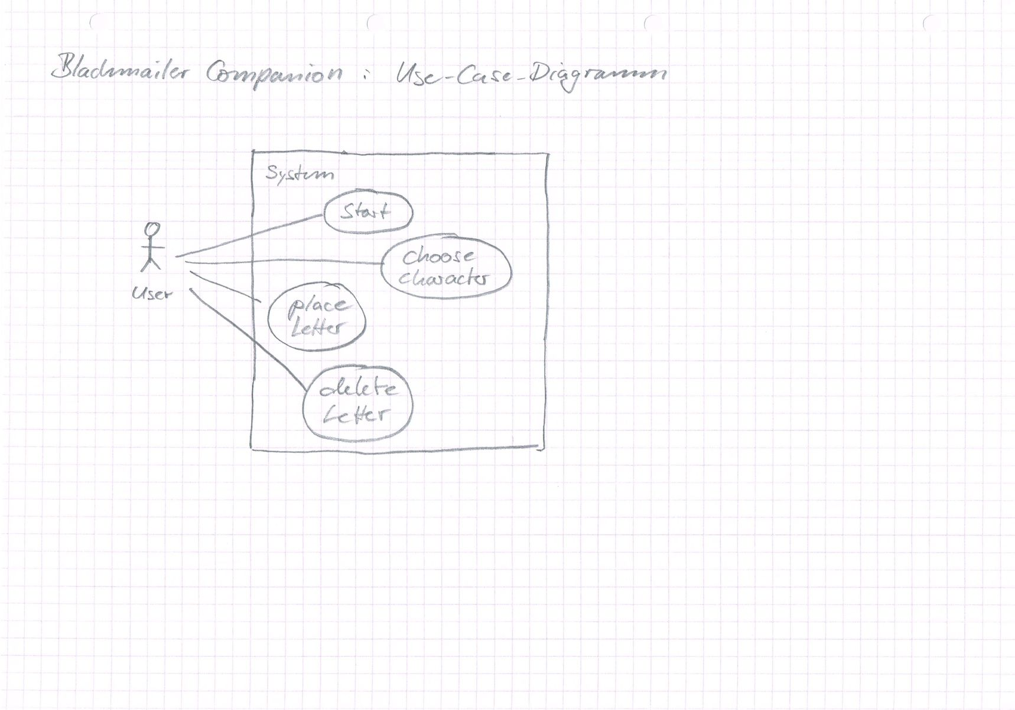

## Skizze: User Interface

Als Nächstes machst Du dir eine Skizze des Erscheinungsbildes der Anwendung. Das wird schon einiges über die erforderliche darunterliegende Struktur verraten. Die Skizze versiehst Du schon mit den HTML-Auszeichnungen und Eigenschaften, die dir dabei sinnvoll erscheinen. Unterscheide dabei zwischen statischen und dynamischen Elementen und Eigenschaften. Für die Dynamik trägst Du hier schon ein, an welchen Elementen Listener installiert werden soll und welche Ereignisse dabei mit welchen Aktivitäten verknüpft werden. Prüfe, ob alle Interaktionsmöglichkeiten zur Realisierung der Anwendungsfälle gegeben sind.

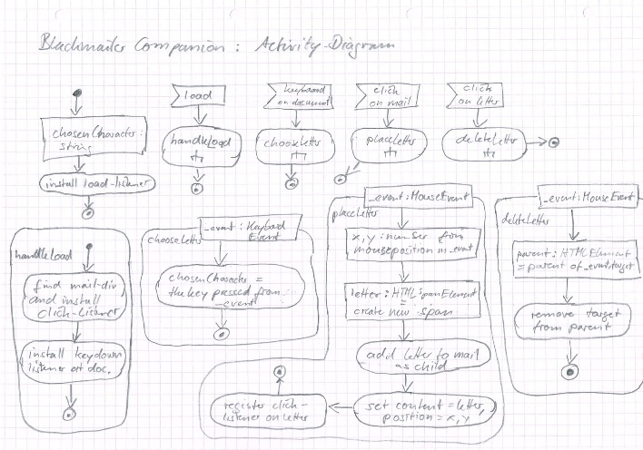

## Aktivitätsdiagramme

Jetzt hast Du bereits aus der Sicht des Nutzers die wesentlichen Aktivitäten, die beteiligten Elemente und die auszuwerteten Ereignisse festgehalten. Nun wechselst Du auf die Sicht aus dem System heraus und legst fest, wie es arbeiten soll. Dazu nutzt Du jetzt Aktivitätsdiagramme. Ein Event bildet dabei jeweils als Signalempfang einen Startknoten für eine Aktivität.  
Beginne dabei zunächst wieder mit einer Übersicht über die Aktivitäten. Nimm dir dann nacheinander die einzelnen Aktivitäten vor und verfeinere sie. Wiederhole diesen Prozess, bis Du zu den atomaren Aktionen gekommen bist die sich in Programmanweisungen umsetzen lassen. Am Anfang musst Du hierzu wahrscheinlich nach diesen Anweisungen noch etwas recherchieren.

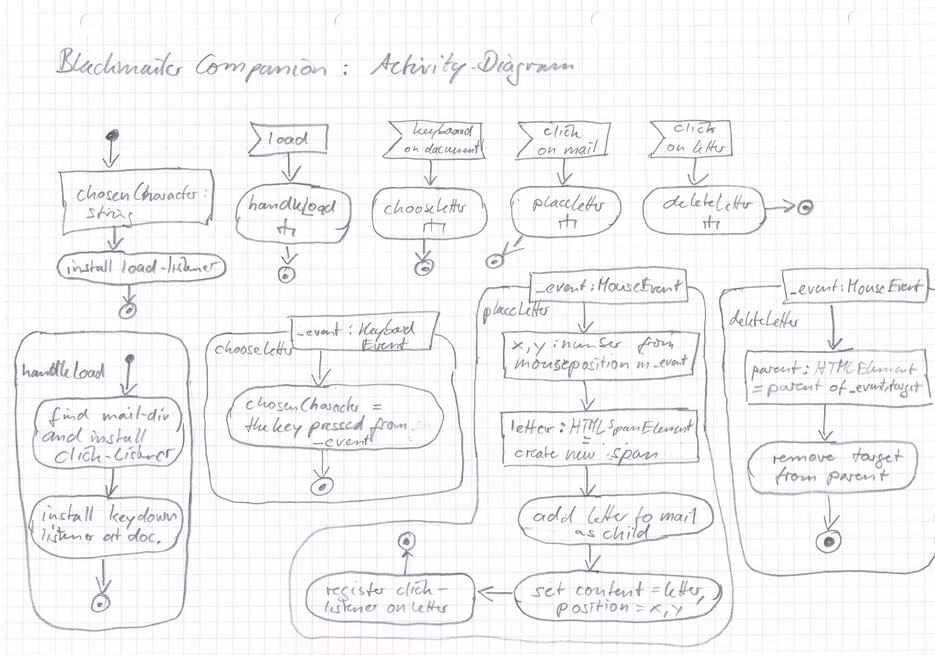

## Implementation

Wenn Du den Eindruck hast, mit deiner Konzeption alles für eine erste Implementation der Anwendung berücksichtigt zu haben, kannst Du dich daran machen.

## Testing

Während der Implementation wird das Programm immer wieder getestet. Es ist wichtig möglichst so zu implementieren, dass nicht erst ein abschließender Test Fehler zu Tage fördert, sondern dass immer lauffähige Zwischenstände existieren, die entsprechend in das Code-Repository aufgenommen werden.

## Iterative Arbeitsweise

Bedenke, dass Du die Konzeption jederzeit verbessern kannst und solltest, wenn dir auffällt, dass etwas fehlt oder nicht funktioniert. Dasselbe gilt für alle vorangegangenen Schritte. So können Überlegungen beim Zeichnen der Skizze zurück auf das Use-Case-Diagramm reflektieren, oder Erkenntnisse bei der Implementation die Änderung der Skizze nach sich ziehen, was dann wiederum die Aktivitätsdiagramme beeinflusst. Es ist unwahrscheinlich, dass der erste konzeptionelle Ansatz sich unverändert durchführen lässt und zur perfekten Anwendung führt.

**Achtung:** Was Du auf keinen Fall machen darfst, ist auf der letzten Stufe, der Implementation, gravierende Änderungen vorzunehmen, ohne zuvor die Konzeption neu aufbereitet zu haben. Diese Vorgehensweise führt mit großer Sicherheit zum **Misserfolg!**

L03

## Texteingabe

Die wichtigste Eingabemöglichkeit ist die von Text. Mit dem Keyboard-Event könnte man zwar beim Tippen jeden Buchstaben abfangen und damit eine Zeichenkette zusammen setzen, es geht aber sehr viel einfacher. Das generische input-Element bringt in seiner Urform als Textfeld schon diese Grundfunktionalität, kann aber noch viel mehr.

Beispiel: 

### Platzhalter

Dem Attribut placeholder kann ein Wert zugewiesen werden, der dem Nutzer beispielsweise als Eingabeaufforderung dienen kann. Sobald der Nutzer die Eingabe beginnt, verschwindet der Platzhalter automatisch und wird wieder angezeigt, wenn das Feld gelert wird.

### Passworteingabe

Der Wert “password” für das Attribut type bewirkt, dass die Eingabe nicht angezeigt wird und auch nicht kopiert werden kann.

### Prüfung

Zum Beispiel wird durch die Angabe von “email” oder “url” als Wert für das Attribut type schon eine einfache Prüfung der eingegebenen Zeichenkette vorgenommen um gröbste Eingabefehler zu erkennen und die Ungültigkeit anzuzeigen. Wird das ‘wertlose’ Attribute required angegeben, wird zudem angezeigt, dass die Eingabe zwingend erforderlich ist. Die Darstellung kann per CSS und den Pseudo-Selektoren :invalid, :valid und :required angepasst werden.  
Eine deutlich komplexere Überprüfung kann mit Hilfe von regulären Ausdrücken erfolgen, was allerdings einige Expertise erfordert. Hierzu wird im Attribut pattern der zu verwendende reguläre Ausruck festgelegt. Im Beispiel werden genau 3 Ziffern eingefordert.

### Textarea

Eine größere Variante des input-Elementes ist die textarea. Hier können längere Texte über mehrere Zeilen eingegeben werden, bei Überlauf erscheint eine Laufleiste und der Nutzer kann das Feld ggf. in seiner Größe vom Nutzer verändern.

## Selektionen

Häufig soll der Nutzer auch zwischen verschiedenen Möglichkeiten auswählen, ohne selbst Text einzugeben. Hierzu müssen ihm die Auswahlmöglichkeiten präsentiert und eine eindeutige Interaktionsmöglichkeit angeboten werden. HTML bietet hier verschiedene Elemente bzw. Elementtypen an.

### Datalist

Hiermit kann einem Textfeld eine Liste von vordefinierten Einträgen zugewiesen werden. Der Nutzer kann per Zeigerinteraktion einen solchen Eintrag auswählen oder durch Eintippen auf der Tastatur die Auswahl einschränken. Er kann aber immer noch auch Freitext eingeben und die Auswahl ignorieren. Die Kopplung von input und datalist geschieht durch die Attribute list und respektive id.

### Radiobutton

Beispiel:   
Dieser Typ ist speziell für Single-Choice-Auswahlen gemacht. Alle input-Elemente des Typs radio, welche den gleichen Wert im Attribut name tragen, werden als Gruppe behandelt. Nur ein Element der Gruppe kann markiert sein.

### Checkbox

Beispiel:   
Mit input-Elementen des Typs checkbox werden dagegen klassischerweise Multiple-Choice-Auswahlen dargestellt.

**Achtung:** Radiobuttons und Checkboxes beziehen sich in der Regel auf einen nebenstehenden Text. Für den Nutzer ist es sehr ärgerlich, wenn diese Beziehung nicht auch zur Unterstützung der Interaktion genutzt wird, er also nicht auf den Text klicken kann um zu interagieren. Dabei ist es äußerst einfach dies zu berücksichtigen, der Text muss lediglich von einem label-Tag umschlossen sein. Die Kopplung von label- und input-Element geschieht dann einfach mit Hilfe der Attribute for und id. Dies sollte **immer** implementiert werden!

### Select

Am mächtigsten ist das select-Element, auch ‘Dropdown-Menü’ oder ‘ComboBox’ genannt. Auf engem Raum kann eine vordefinierte Auswahl an Optionen als Single- oder auch Multiple-Choice Auswahl angeboten werden. Dabei können sogar noch Untergruppierungen vorgenommen werden.